**Додаток 1**

**до рішення виконавчого комітету**

**Кременчуцької міської ради**

**Кременчуцького району**

**Полтавської області**

Викопіювання з плану міста М 1:500

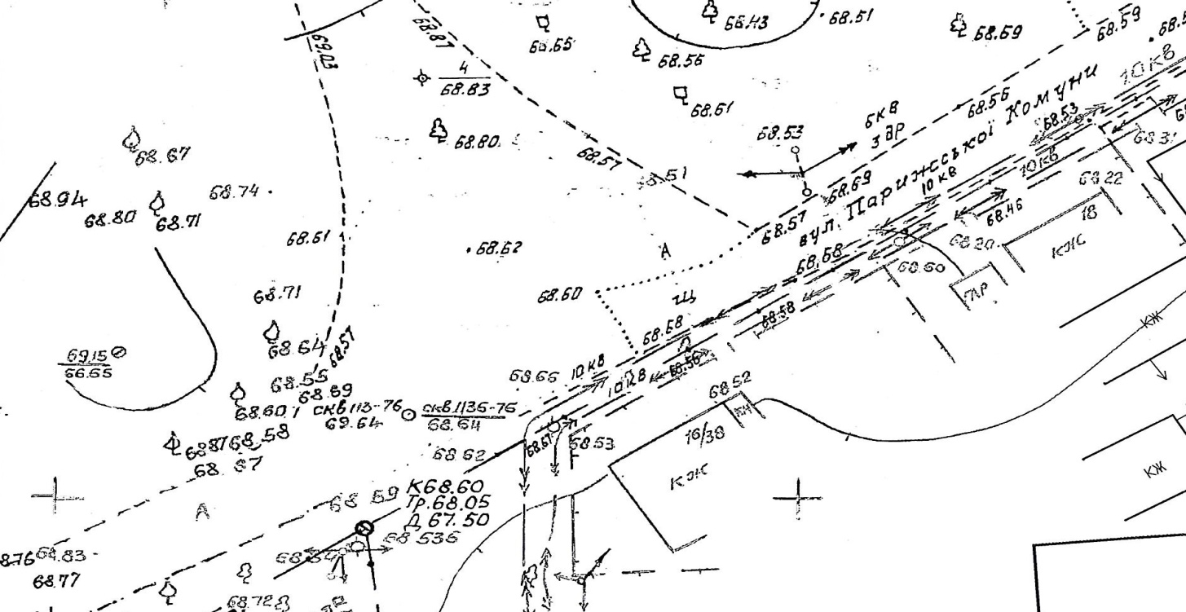

Умовні позначення:

 - металоконструкція (власник –Малишевський П.Л.), яка розташована біля будинку № 16/38 по вул. Паризька Комуна, в м. Кременчуці без правовстановлюючих документів, що підлягає демонтажу та евакуації на підставі акта обстеження рухомого майна від 17.06.2022.

**Керуючий справами**

**виконкому міської ради Руслан ШАПОВАЛОВ**

**Начальник управління контролю за**

**станом благоустрою виконавчого комітету**

**Кременчуцької міської ради**

**Кременчуцького району Полтавської області Володимир ОКУНЬ**

**Начальник управління земельних ресурсів**

**виконавчого комітету Кременчуцької міської ради**

**Кременчуцького району Полтавської області Ірина БЕЗВЕРХА**

**Начальник управління містобудування**

**та архітектури Кременчуцької міської ради**

**Кременчуцького району Полтавської області Олександра ВОЛОЩЕНКО**